ผลการปฏิบัติงานป้องกันปราบปราม
เดือน ธันวาคม 2566
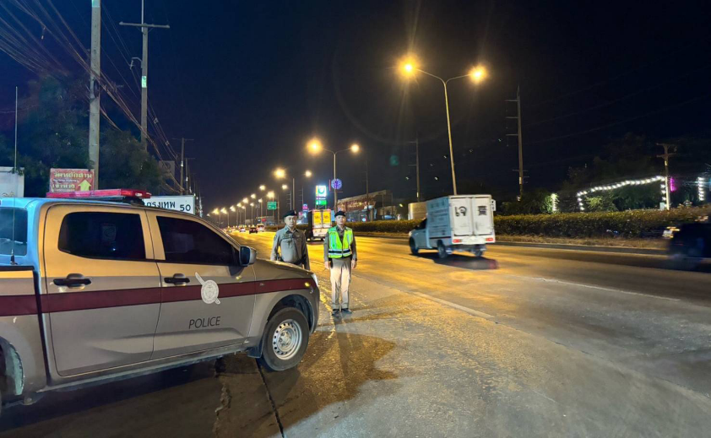
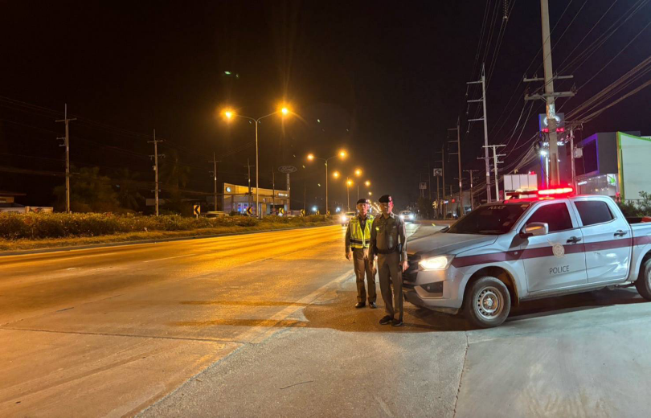

รายงานผลการปฏิบัติ
วันนี้ 1-31 ธ.ค. 66
20 สายตรวจรถยนต์
ว.4 เปิดสัญญาณไฟ ป้องกันอาชญากรรมและป้องกันการแข่งรถในช่วงเวลากลางคืน ออกตรวจป้องกันเหตุลักทรัพย์ตามหมู่บ้าน

ผลการปฏิบัติงานป้องกันปราบปราม
เดือน ธันวาคม 2566
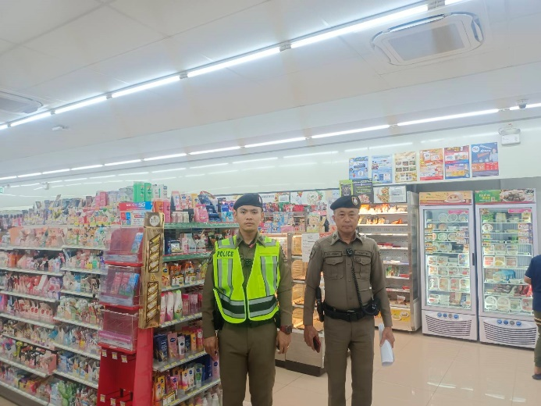
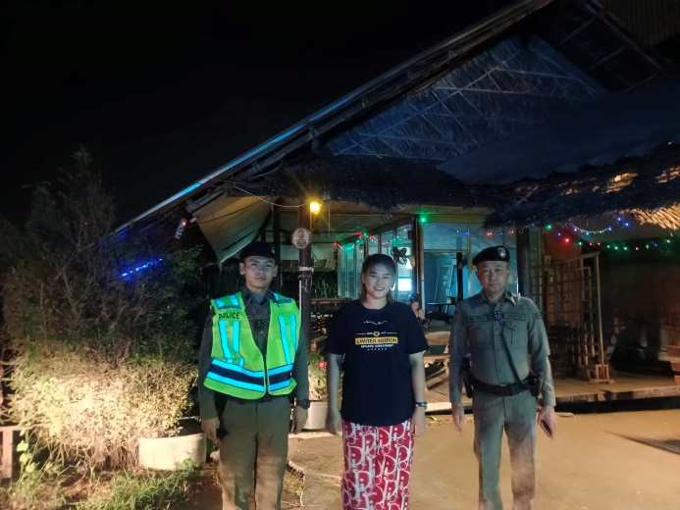

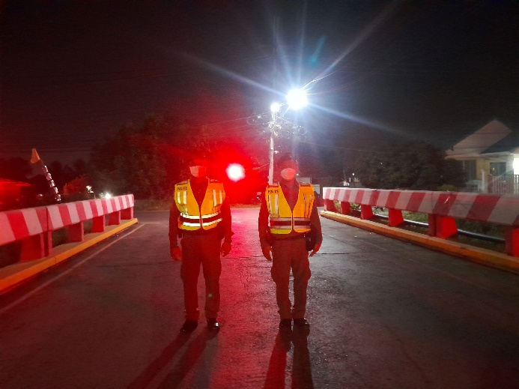
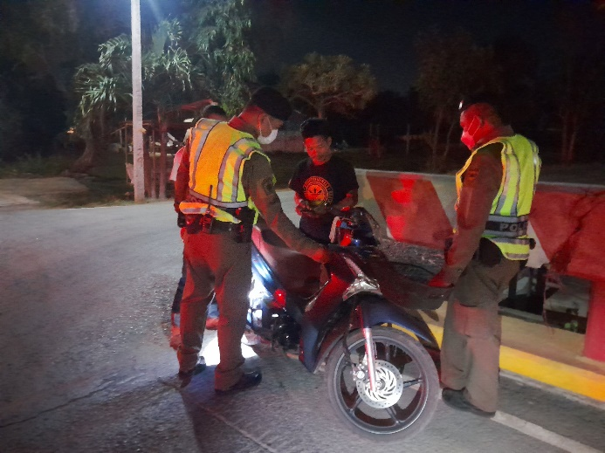

รายงานผลการปฏิบัติ
วันนี้ 1-31 ธ.ค. 66
20 สายตรวจรถยนต์
ป้องกันอาชญากรรมจุดเสี่ยงในพื้นที่ ทั้งเวลากลางวันและกลางคืน
เพื่อป้องกันไม่ให้เกิดเหตุอาชญากรรมและเป็นการดูแลทรัพย์สินของประชาชน
ในพื้นที่

ผลการปฏิบัติงานป้องกันปราบปราม
เดือน ธันวาคม 2566
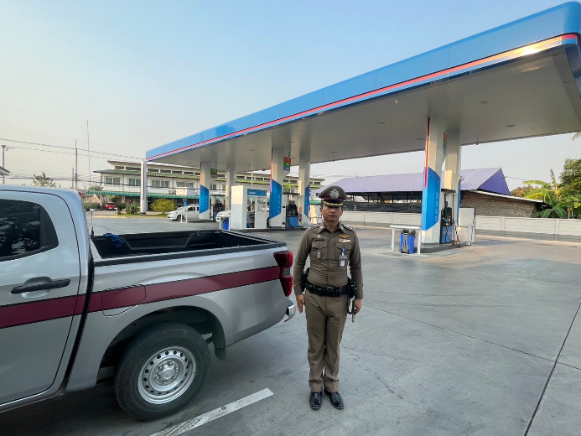
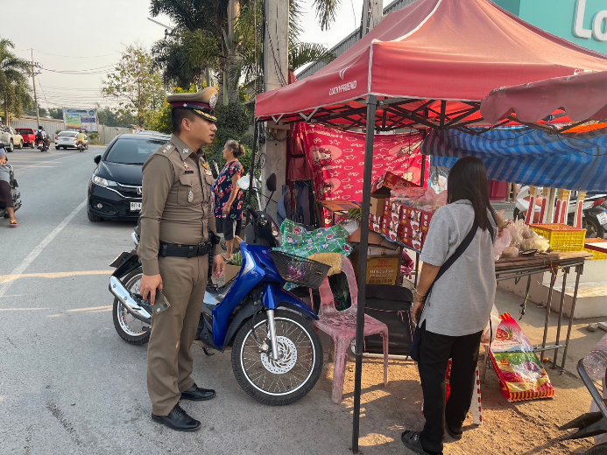

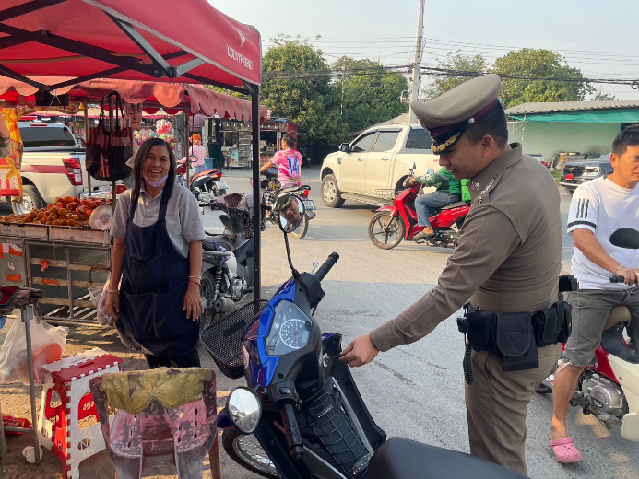
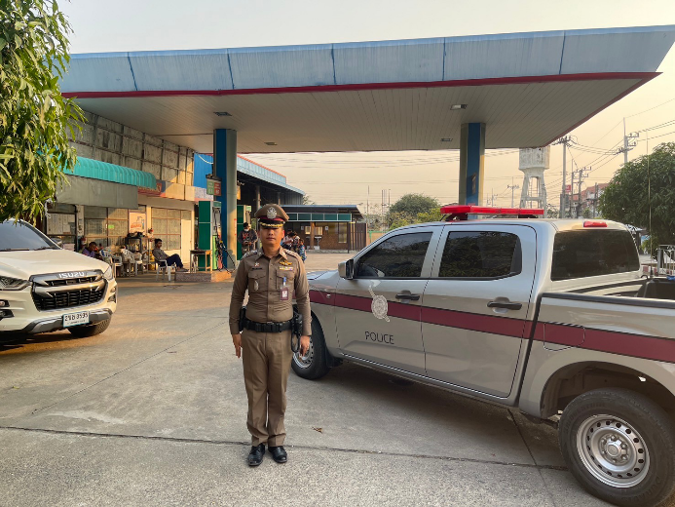

รายงานผลการปฏิบัติ
วันนี้ 1-31 ธ.ค. 66
พ.ต.อ.ยงลิต ศุภผล ผกก.สภ.สามควายเผือก
ออกตรวจพื้นที่ จุดเสี่ยง จุดล่อแหลม จุดที่อาจก่อเหตุอาชญากรรม ตามวงรอบ
- ร้านสะดวกซื้อ ปั๊มน้ำมัน - สถานที่เสี่ยงอื่นๆ
ในพื้นที่ตำบลสามควายเผือก
และตำบลธรรมศาลา

การปฏิบัติงานป้องกันปราบปราม
เดือน ธันวาคม 2566
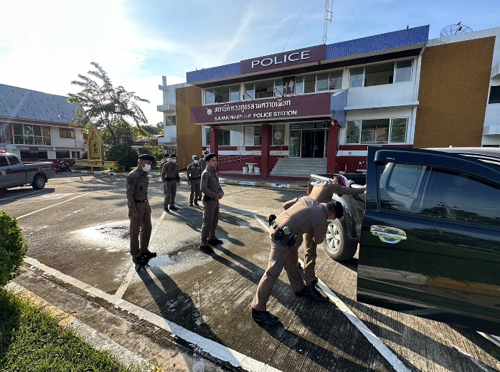
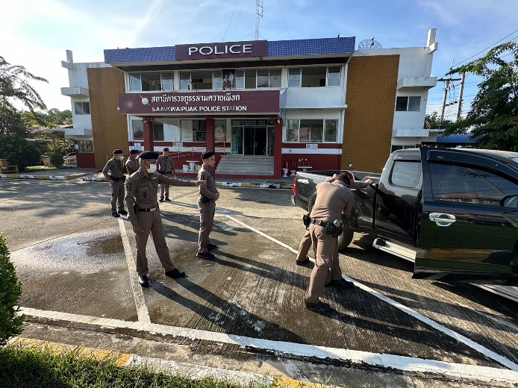

รายงานผลการปฏิบัติ
วันนี้ 1-31 ธ.ค. 66
พ.ต.ท.สมพร ศักโกระ สวป.สภ.สามควายเผือก ร้อยเวร 20 สายตรวจรถยนต์
ฝึกยุทธวิธีในการเข้าระงับเหตุ เป็นประจำทุกวัน

